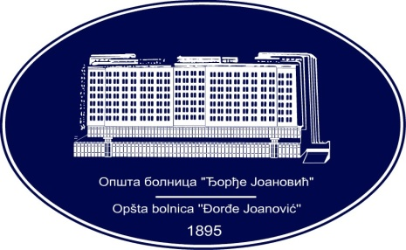 | REPUBLIKA SRBIJA - AP VOJVODINA  OPŠTA BOLNICA “Đorđe Joanović”  Zrenjanin, ul. Dr Vase Savića br. 5  Tel: (023) 536-930; centrala 513-200; lokal 3204  Fax: (023) 564-104  PIB 105539565 matični broj: 08887535  Žiro račun kod Uprave za javna plaćanja 840-17661-10  E-mail: bolnicazr@ptt.rs www.bolnica.org.rs
Zrenjanin: 10.03.2016.
Del. broj: 13 – 407/1
OBAVEŠTENJE
O ZAKLJUČENOM UGOVORU

1.Naručilac: OPŠTA BOLNICA “Đorđe Joanović” Zrenjanin, dr Vase Savića broj 5, Zrenjanin
www.bolnica.org.rs

2. Redni broj nabavke: JN 33/2015 (Otvoreni postupak)

3. Predmet javne nabavke: Dobra- materijal i testovi za transfuziju

Naziv i oznaka iz opšteg rečnika nabavke: 3696200 – reagensi za testiranje krvi

Partija 3 – Testovi za hemostazu i koagulaciju za automatski aparat ACL ELITE PRO

Ugovorena vrednost: 1.225.338,88 dinara bez PDV-a odnosno 1.470.406,66 dinara sa PDV.
.
Kriterijum za dodelu ugovora: Najniža ponuđena cena

Broj primljenih ponuda: 1

Najviša i najniža ponuđena cena:

najviša ponuđena cena: 1.225.338,88 dinara bez PDV-a odnosno 1.470.406,66 dinara sa PDV.
najniža ponuđena cena: 1.225.338,88 dinara bez PDV-a odnosno 1.470.406,66 dinara sa PDV.

Najviša i najniža ponuđena cena kod prihvatljivih ponuda:
najviša ponuđena cena: 1.225.338,88 dinara bez PDV-a odnosno 1.470.406,66 dinara sa PDV.
najniža ponuđena cena: 1.225.338,88 dinara bez PDV-a odnosno 1.470.406,66 dinara sa PDV.

Datum donošenja Odluke o dodeli ugovora: 19.02.2016. godine
Datum zaključenja ugovora: 04.03.2016. godine

Osnovni podaci o dobavljaču:

2. “MAKLER” D.OO. – Beograd, Beogradska 39, koga zastupa Ljubomir Štrbac

Šifra delatnosti: 4646
Matični broj: 07721510
PIB broj: 100157468
Tekući račun: 275-220007699-59
Tel/fax: 011/301-6637 011/301-6638
Mail: office@makler.rs

Period važenja ugovora: 12 meseci

KOMISIJA ZA JN 33/2015

